**自适应采样在图像增强中的应用**

1. Empowering Resampling Operation for Ultra-High-Definition Image Enhancement with Model-Aware Guidance. (CVPR24)

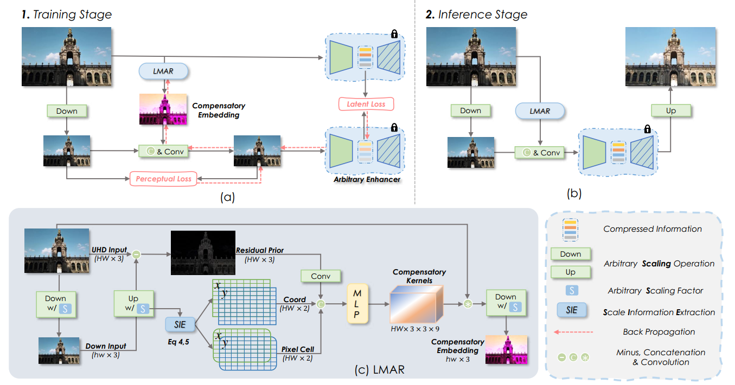

为了解决超高分辨率输入图像在增强算法中带来的巨大计算开销问题，传统方法通常采用“下采样-增强-上采样”的处理范式，通过重采样技术降低分辨率以减少计算负担，但这种范式将重采样操作与内部增强算法分离，导致模型偏好的信息丢失，从而导致输出结果质量降低。为此，论文提出LMAR方法，从UHD输入图像中提取模型感知信息，定制化地学习重采样过程。具体来说，LMAR包含两个核心设计：补偿性核估计和补偿信息生成。前者动态预测针对特定输入和重采样尺度的补偿性核，后者利用补偿性核生成图像级补偿信息，并将其嵌入到重采样后的图像中提高输出结果质量。

2. Learning Non-Uniform-Sampling for Ultra-High-Definition Image Enhancement. (ACMMM23)

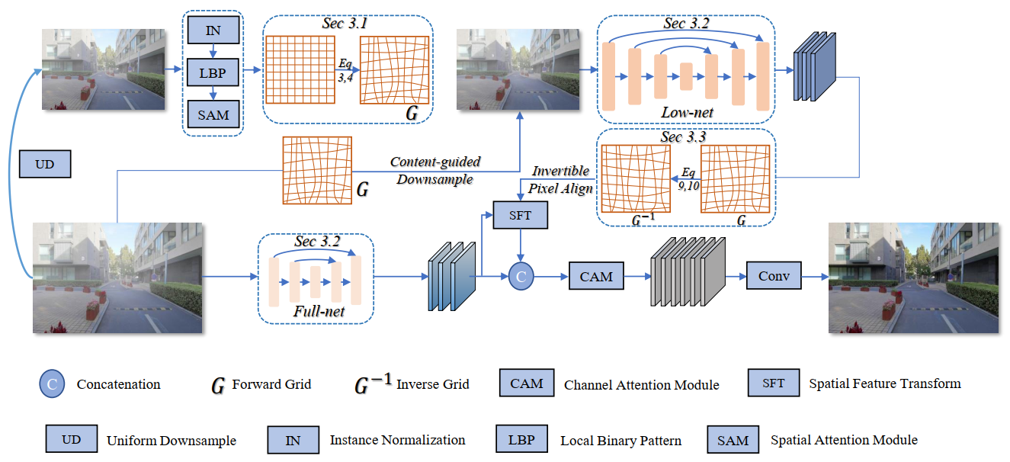

针对高分辨率图像增强中的效率和细节重建问题，论文提出了一种空间可变且可逆的非均匀下采样器，能够根据图像细节的丰富程度自适应调整采样率，例如对天空等简单区域采用稀疏采样，而对建筑物等复杂区域采用密集采样，从而保留更多重要信息。论文的两个核心设计是内容引导的下采样和可逆像素对齐，前者通过提取纹理表示来指导下采样过程，生成保留细节的低分辨率图像，后者通过迭代方式重新映射前向采样过程，消除非均匀下采样引起的变形，从而生成细节丰富的输出图像。

3. Real-Time Exposure Correction via Collaborative Transformations and Adaptive Sampling. (CVPR24)

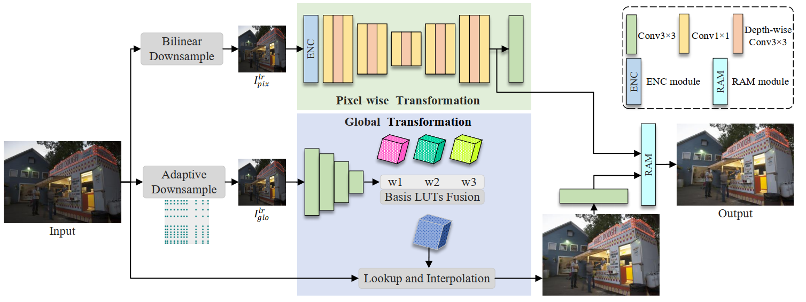

论文提出了实时曝光校正的协同变换框架（CoTF），旨在解决现有方法在计算资源消耗、局部区域精细处理以及颜色信息保留方面的不足。所提出的方法将全局变换与像素级变换高效结合，其中全局变换通过图像自适应的3D LUTs调整整体外观，提供良好的全局对比度和细节，而像素级变换则用于补偿局部上下文信息。此外，论文还提出了一种自适应采样策略，通过预测采样间隔来保留更多颜色信息，从而为3D LUTs的学习提供更高质量的输入数据。